MỤC LỤC
MỤC LỤC 2
DANH SÁCH HÌNH VẼ 4
1. Một số kiến trúc máy thu GNSS 5
1.1 Bộ thu đổi tầng (Super heterodynes Receiver) 5
1.2 Zero-IF receivers/Direct conversion receivers (DCR) 6
1.3 Low-IF receivers 7
1.4 Bộ thu đa chuẩn trung tần mức 0 và trung tần thấp (Zero-IF/ Low-IF Multi-standard receivers) 8
1.5 Bộ thu chuyển đổi kép trung tần dải rộng (Wideband IF Double conversion receivers) 9
Tương tự bộ thu super heterodyne, nó phù hợp với hệ thống giao tiếp không dây. 9
1.6 Bộ thu trung tần số (Digital-IF receivers) 9
1.7 Bộ thu số hóa trực tiếp/ Lấy mẫu thông dải (Direct Digitization receivers/ Band pass Sampling) 10
2. Bộ biến đổi tương tự / số ADC 11
2.1. Ứng dụng của ADC trên thế giới 11
2.2. Sơ đồ khối của bộ ADC 11
2.3. Các thông số cơ bản trong biến đổi tương tự số 12
2.3.1. Độ phân giải 12
2.3.2. Độ chính xác 13
2.3.3. Tốc độ lấy mẫu 17
2.3.4. Nhiễu giả 17
2.3.5. Độ lệch không 18
2.3.6. Sai số khuếch đại 19
2.3.7. Tỷ số tín hiệu trên nhiễu 19
2.3.8. Dải động 19
2.4. Các loại ADC 19
2.4.1. ADC dạng sóng bậc thang 19
2.4.2. SAR-ADC 22
2.4.3. Flash ADC 24
KẾT LUẬN 27
TÀI LIỆU THAM KHẢO 28

DANH SÁCH HÌNH VẼ

Hình 1. Sơ đồ khối bộ thu đổi tầng 5
Hình 2. Sơ đồ khối bộ thu Zero IF 6
Hình 3. Sơ đồ khối bộ thu Low-IF 7
Hình 4. Sơ đồ khối bộ thu Wideband IF double conversion 9
Hình 5. Sơ đồ khối bộ thu Digital-IF 9
Hình 6. Sơ đồ khối bộ thu Direct Digitization 10
Hình 7. Sơ đồ tổng quát của 1 lớp ADC 11

Một số kiến trúc máy thu GNSS

Bộ thu đổi tầng (Super heterodynes Receiver)
Kiến trúc của bộ thu đổi tần như trên hình 1 và là kiến trúc phổ biến nhất hiện nay được ứng dụng rộng rãi trên thế giới.
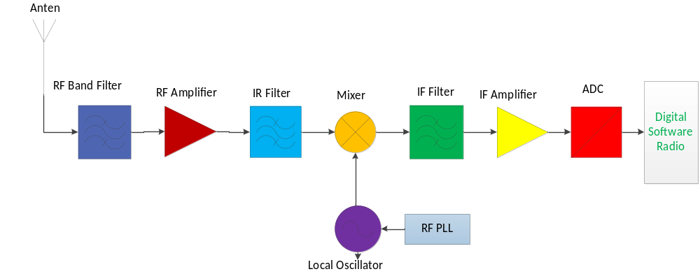
Hình 1. Sơ đồ khối bộ thu đổi tầng
Ưu điểm:
Có thể xử lý tín hiệu tần số cao dải hẹp từ nhiễu nền xung quanh bên ngoài dải tần quan tâm. Do đó có hiệu suất tốt nếu xét về độ nhạy và độ chọn lọc.
Nhược điểm:
Trong suốt quá trình chuyển đổi xuống đa mức, bộ thu tạo ra nhiều thành phần nhiễu hoặc điều chế giao thoa. Một vài thành phần này lẫn vào dải kênh mong muốn làm ảnh hưởng lớn đến hiệu suất bộ thu.
Nhiều bộ lọc (Filter) được yêu cầu loại bỏ hình ảnh và nhiễu tại các khối cao tần RF và trung tần IF. Các bộ lọc loại này có thể không phù hợp với công nghệ chip ngày nay. Khi đó bộ lọc bên ngoài phải được sử dụng, làm tăng đáng kể chi phí và kích thước của bộ thu.
Yêu cầu của bộ khuếch đại tạp âm thấp LNA phải có tải 50 Ω vì bộ lọc IF được đặt off-chip, sẽ làm giảm chức năng chuyển đổi của bộ lọc. Hơn nữa công suất tiêu thụ trên on-chip khá lớn.

Zero-IF receivers/Direct conversion receivers (DCR)
Kiến trúc máy thu trung tần không (Zero-IF receivers) là kiến trúc thu hứa hẹn nhất do công suất tiêu thụ thấp và tích hợp cao cho giao tiếp không dây trong tương lai.
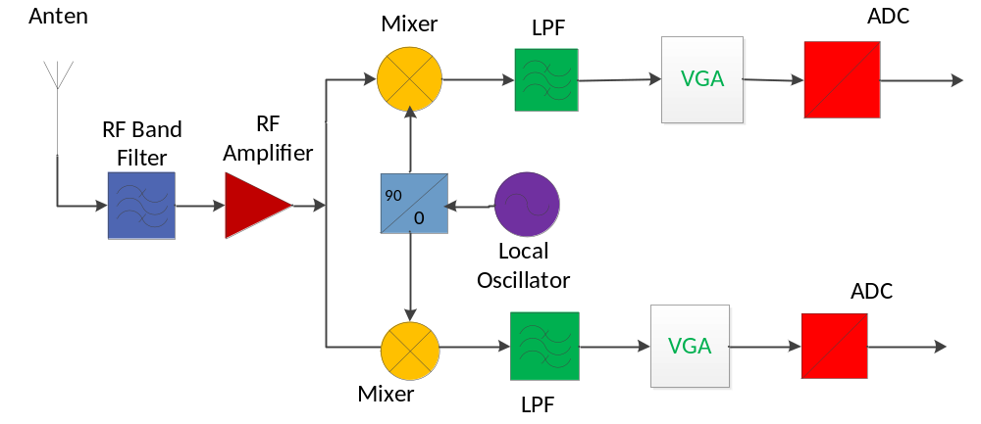
Hình 2. Sơ đồ khối bộ thu Zero IF
Vấn đề hình ảnh thì khá phổ biến đối với bộ thu super heterodyne, do đó để loại bỏ hoàn toàn hình ảnh IF thiết lập tần số mức 0, đây là cách tự nhiên để chuyển đổi tín hiệu từ RF xuống băng tần dải cơ sở. DCR có nhiều ưu điểm hơn bộ thu heterodyne:
- Ưu điểm:
  - Không có vấn đề hình ảnh vì IF thiết lập mức 0.
  - LNA không có tải 50 Ω vì không có bộ lọc loại bỏ hình ảnh.
  - Không có bộ lọc IF SAW và giai đoạn khác được thay thế bởi bộ lọc thông thấp được tích hợp cao trên on-chip với công suất tiêu thụ rất thấp.
- Nhược điểm:
- Vấn đề DC offset.
- Vấn đề nhiễu chập chờn (Flicker noise).
- Méo trật tự (Order distortion).
- Độ rò LO và tự trộn (self mixing).

Low-IF receivers
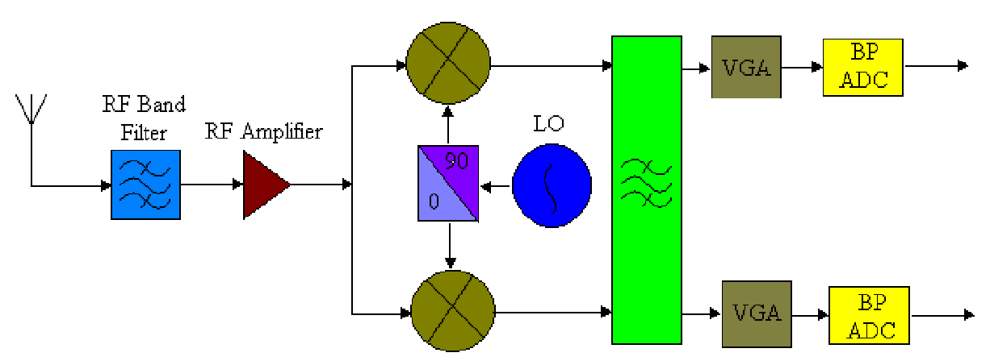
Hình 3. Sơ đồ khối bộ thu Low-IF

Bộ thu này khá giống với bộ thu Zero-IF.
Ưu điểm: Loại bỏ vấn đề DC off-set và nhiễu chập chờn (flicker noise) trong khi vẫn duy trì được mức tích hợp cao tương tự Zero-IF receiver.
Nhược điểm: Vấn đề hình ảnh lặp lại một lần nữa. Ngày nay khá khó để thực hiện bộ lọc loại bỏ hình ảnh, do đó bộ trộn loại bỏ hình ảnh có thể là một giải pháp để loại bỏ vấn đề này nhưng nó cũng khá khó để thực hiện thiết kế hoặc on-chip hoặc off-chip. Tuy nhiên kiến trúc này là phù hợp cho kỹ thuật điều chế đặc biệt và dễ để thực hiện.

Bộ thu đa chuẩn trung tần mức 0 và trung tần thấp (Zero-IF/ Low-IF Multi-standard receivers)
Chuẩn WLAN phạm vi ngắn 2.4 GHz có thể được chia làm 2 dạng: Một dạng sử dụng trải phổ nhảy chuỗi trực tiếp (DSSS-direct sequence hopping spread spectrum) và kỹ thuật điều chế QPSK. Một dạng khác sử dụng trải phổ nhảy tần (FHSS-frequency hopping spread spectrum) và kỹ thuật điều chế GFSK.
Như vậy bộ thu chuẩn trung tần thấp có thể được phát triển bằng việc kết hợp 2 bộ thu Zero-IF và Low IF.

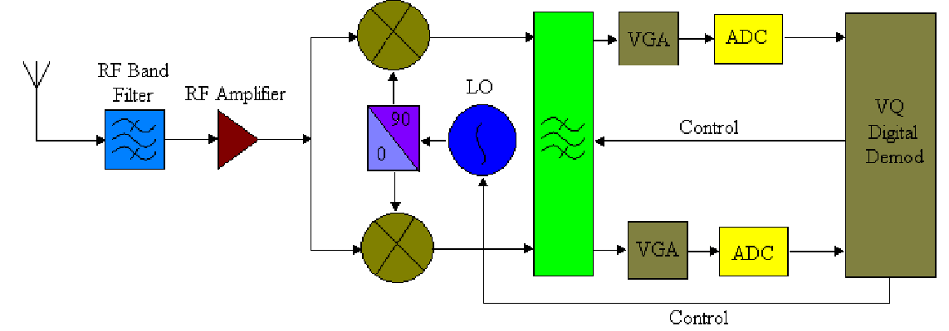
Hình 4. Sơ đồ khối bộ thu Zero-IF/ Low-IF đa chuẩn

Bộ thu chuyển đổi kép trung tần dải rộng (Wideband IF Double conversion receivers)

Tương tự bộ thu super heterodyne, nó phù hợp với hệ thống giao tiếp không dây.
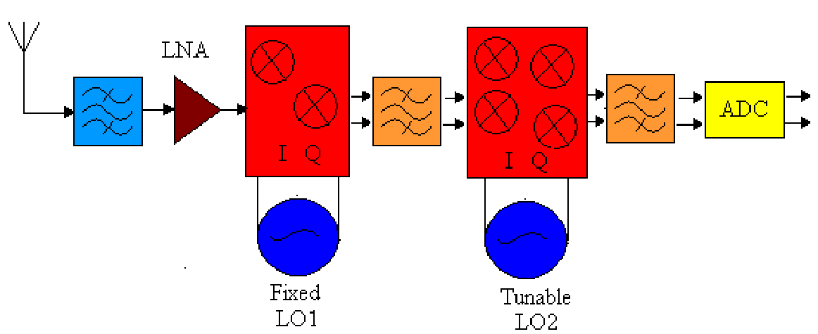

Hình 5. Sơ đồ khối bộ thu Wideband IF double conversion

Bộ thu trung tần số (Digital-IF receivers)

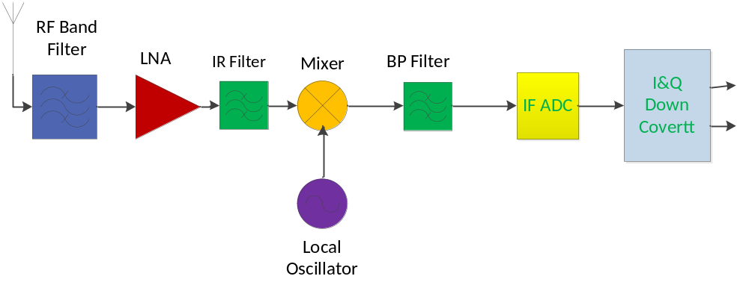
Hình 6. Sơ đồ khối bộ thu Digital-IF
Được sử dụng rộng rãi trong bộ thu trạm cơ sở. Và nó cũng là ứng cử viên sáng giá cho bộ thu mềm sóng vô tuyến trong tương lai.
Hiệu suất bộ chuyển đổi AD là vấn đề chính cho Digital-IF receiver. Công suất tiêu thụ cao là hạn chế cho kiến trúc này. Tuy nhiên, nó là phương án tốt cho hệ thống vô tuyến mềm dải cơ sở, nếu việc chuyển đổi AD đạt hiệu suất mong muốn.

Bộ thu số hóa trực tiếp/ Lấy mẫu thông dải (Direct Digitization receivers/ Band pass Sampling)
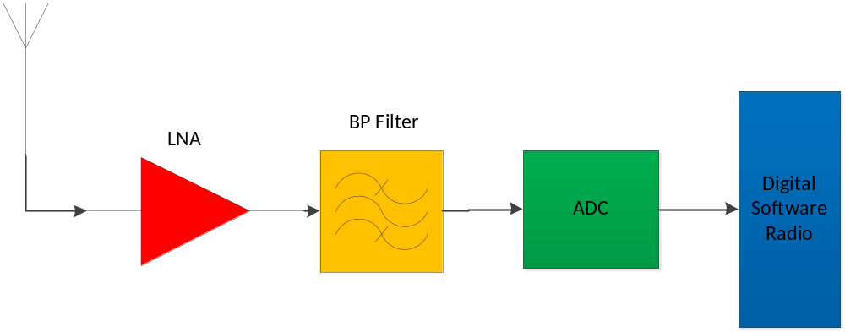
Hình 7. Sơ đồ khối bộ thu Direct Digitization

Ưu điểm: Đơn giản hơn những kiến trúc trước và hỗ trợ nhiều hơn hệ thống đa chế độ đa dải thông. Nó chỉ bao gồm các bộ lọc và các bộ khuếch đại tạp âm thấp trước bộ ADC.
Nhược điểm: Yêu cầu kiến trúc phần cứng duy nhất như ADC dải động cao và độ chọn lọc của bộ lọc, đặc biệt trong trường hợp tín hiệu dải hẹp tần số cao.

Bộ biến đổi tương tự / số ADC

Ứng dụng của ADC trên thế giới
Trên thế giới hiện nay các bộ chuyển đổi tương tự - số (ADC) được sử dụng rộng dãi trong các lĩnh vực như: Truyền thông (tiếng nói, âm thanh, hình ảnh…), trong lĩnh vực đo lường và các thiết bị đo lường…Đây là những mảng ứng dụng lớn trong ngành điện tử viễn thông. Có rất nhiều kiến trúc biến đổi tương tự - số được sử dụng rộng dãi trên thế giới hiện nay. Tùy vào yêu cầu và ứng dụng cụ thể để lựa chọn các cấu trúc ADC phù hợp như tốc độ, độ phân giải, độ chính xác…

Sơ đồ khối của bộ ADC
Bộ chuyển đổi tương tự sang số – ADC (Analog to Digital Converter) lấy mức điện thế vào tương tự sau đó một thời gian sẽ sinh ra mã đầu ra dạng số biểu diễn đầu vào tương tự. Tiến trình biến đổi A/D thường phức tạp và mất nhiều thời gian hơn tiến trình chuyển đổi D/A đổi từ tương tự sang số. Hình vẽ sau là sơ đồ khối của một lớp ADC đơn giản.
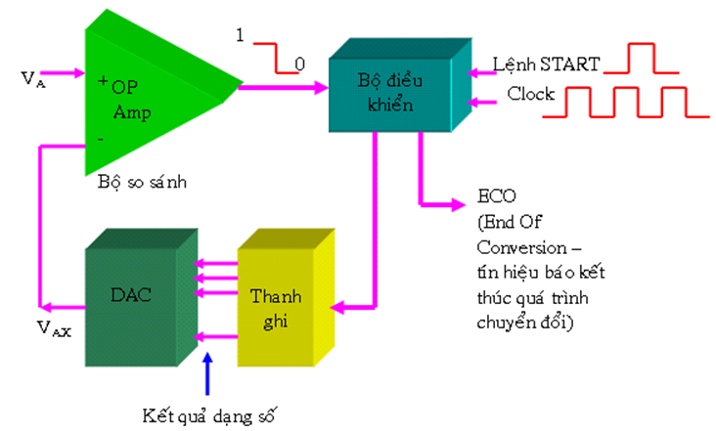
Hình 8. Sơ đồ tổng quát của 1 lớp ADC
Hoạt động cơ bản của lớp ADC thuộc loại này như sau:
- Xung lệnh START khởi động sự hoạt động của hệ thống.
- Xung Clock quyết định bộ điều khiển liên tục chỉnh sửa số nhị phân lưu trong thanh ghi.
- Số nhị phân trong thanh ghi được DAC chuyển đổi thành mức điện thế tương tự V_{AX}.
- Bộ so sánh so sánh V_{AX} với đầu vào tương tự V_{A}. Nếu V_{AX} < V_{A} đầu ra của bộ so sánh lên mức cao. Nếu V_{AX} > V_{A} ít nhất bằng một khoảng V_{T} (điện thế ngưỡng), đầu ra của bộ so sánh sẽ xuống mức thấp và ngừng tiến trình biến đổi số nhị phân ở thanh ghi. Tại thời điểm này V_{AX} xấp xỉ V_{A}. giá trị nhị phân ở thanh ghi là đại lượng số tương đương V_{AX} và cũng là đại lượng số tương đương V_{A}, trong giới hạn độ phân giải và độ chính xác của hệ thống.
- Logic điều khiển kích hoạt tín hiệu ECO khi chu kỳ chuyển đổi kết thúc.
Tiến trình này có thể có nhiều thay dổi đối với một số loại ADC khác, chủ yếu là sự khác nhau ở cách thức bộ điều khiển sửa đổi số nhị phân trong thanh ghi.

Các thông số cơ bản trong biến đổi tương tự số

Độ phân giải
Độ phân giải của một ADC biểu thị bằng số bit của tín hiệu số đầu ra, nó là số giá trị rời rạc có thể được tạo ra trên khoảng giá trị điện áp. Số lượng bit nhiều sai số lượng tử càng nhỏ, độ chính xác càng cao.
Ví dụ: ADC mã hóa tín hiệu tương tự thành 1 trong 1024 giá trị rời rạc ( 0….1023) có phân tích là 10 bit, vì 2¹⁰ = 1024.
Độ phân giải cũng có thể biểu diễn bằng volts. Điện áp phân giải của ADC bằng tổng khoảng điện áp đo lường chia cho số các giá trị rời rạc.
Ví dụ: khoảng điện áp đo lường là 0 đến 10 volts. Độ phân giải của ADC là 12 bits, tương ứng có 2¹² =4096 mức lượng tử hóa. Điện áp phân tích ADC là
(10 - 0)/4096 = 0.00244 volts =2.44 mV.
Trong thực tế, độ phân giải của bộ chuyển đổi bị giới hạn bởi tỷ số tín hiệu trên nhiễu (S/N) của tín hiệu đầu vào. Nhiễu ở tín hiệu đầu vào sẽ quyết định bộ chuyển đổi ADC có độ phân giải tối đa là bao nhiêu bít (Effective Number of Bits, ENOB). Tỷ số S/N nên ở khoảng 6 dB trên mỗi bit của độ phân giải.
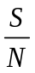 = 20lg(2^{n}) = 6.02 x n dB. (1)
Trong đó n là độ phân giải tính theo bit của ADC.

Độ chính xác
Trong quá trình chuyển đổi từ tín hiệu tương tự sang tín hiệu số, sai số là điều không thể tránh khỏi. ADC có một vài nguồn gây sai số. Sai số lượng tử hóa (quantization error) và sai số không tuyến tính (non-linearity error) đối với bất kỳ chuyển đổi tương tự - số nào (đối với ADC tuyến tính). Còn có sai số gọi là sai số lỗ hổng (aperture error) do clock jitter và trễ khi đưa ra kết quả chuyển đổi 1 mẫu trong quá trình số hóa tín hiệu. Sai số được đo lường theo đơn vị gọi là LSB (Least Significant Bit).
- Sai số lượng tử hóa
Tín hiệu tương tự là tín hiệu liên tục, độ chính xác lý tưởng vô hạn. Trong khi đó, độ chính xác của tín hiệu số phụ thuộc vào độ phân giải lượng tử hóa, nói cách khác đó là số lượng bit ở đầu ra của bộ chuyển đổi. Sai số lượng tử hóa do độ phân giải của ADC là hữu hạn, và không thể tránh được sự không hoàn hảo này trong mỗi loại ADC. Đó là sự khác nhau giữa giá trị tương tự thực tế và giá trị số đã được làm tròn trong quá trình chuyển đổi. Biên độ của sai số lượng tử hóa tại quá trình lấy mẫu nằm trong khoảng 0 đến LSB/2.
Sai số lượng tử hóa trong phân tích động được biểu hiện là nhiễu lượng tử hóa. Nhiễu lượng tử hóa có giá trị tính theo công thức:
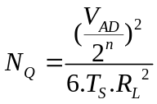 (2)
Trong đó: V_{AD} là dải điện áp tương tự của bộ chuyển đổi (volts), n là độ phân giải (bits), T_{S} là khoảng thời gian lấy mẫu (giây), R_{L} là điện trở tải của bộ chuyển đổi (Ohms).
- Sai số không tuyến tính (Non-Linearity error)
Hai tham số quan trọng là không tuyến tính tích phân (Integral Non – Linearity (INL)) và không tuyến tính vi phân (Differential Non – Linearity (DNL)).
Sai số không tuyến tính vi phân (DNL) là sự khác nhau giữa độ dài hai mã liên tiếp nhau.
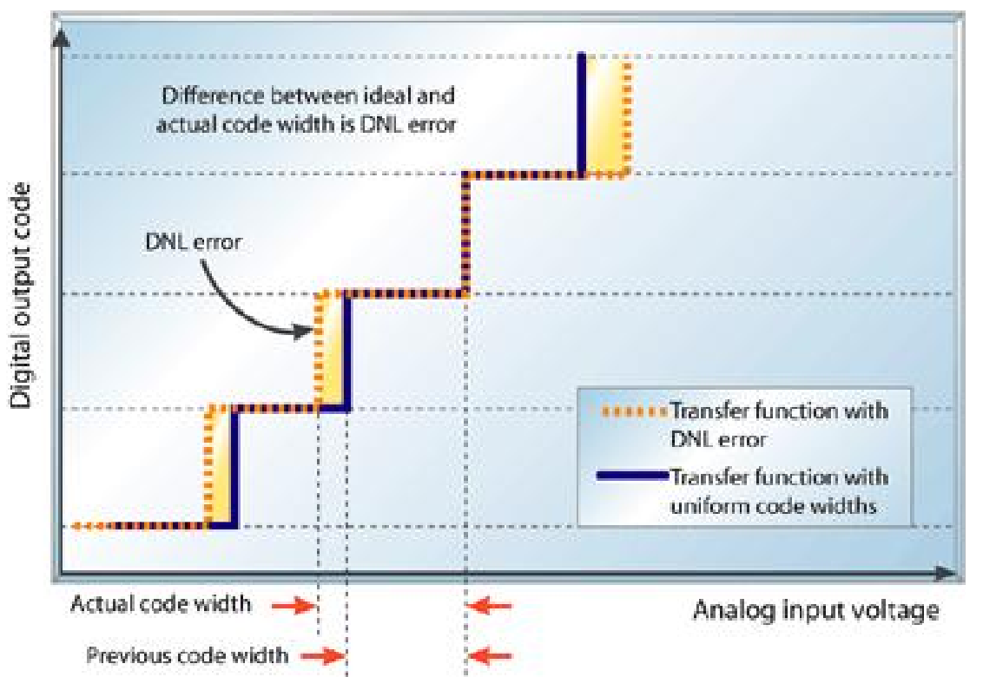
Hình 9. Sai số DNL
Như trên hình vẽ cho thấy, độ rộng của mã sau lớn hơn mã trước. Sai số DNL được tính theo công thức:
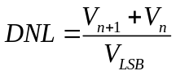 (3)
Trong đó V_{n+1}, V_{n} là điện áp tương ứng mã thứ n+1 và mã thứ n.
V_{LSB} là điện áp bít LSB, được tính bằng:
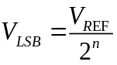 (4)
Trong đó: n là độ phân giải của ADC (bit)
Sai số không tuyến tính tích phân (INL) là sự chênh lệch hàm truyền đạt của ADC so với hàm tuyến tính. Sai số INL được xác định bằng việc đo lường điện áp mà tại đó sự chuyển tiếp các mã xuất hiện và so sánh chúng với điện áp lý tưởng xảy ra sự chuyển tiếp mã đó. Sự sai khác giữa điện áp lý tưởng khi chuyển tiếp mã với điện áp thực tế chính là sai số INL, và có đơn vị là LSBs.
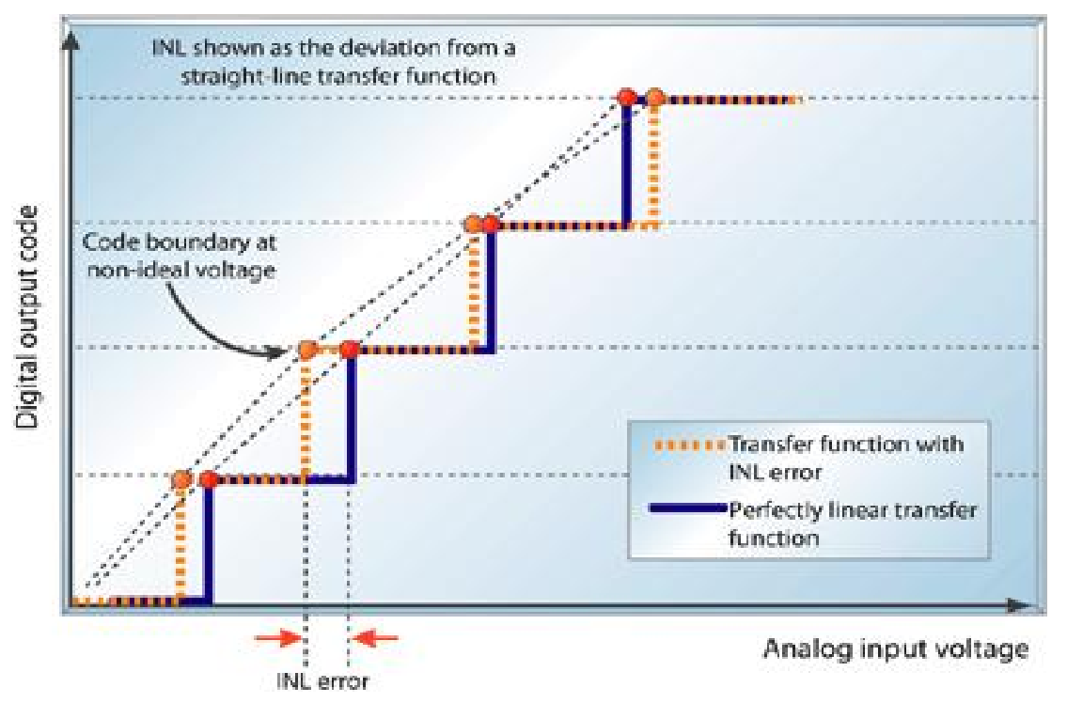
Hình 10. Sai số INL
Sai số INL tại một điểm nào đó trên hàm truyền đạt của ADC là sự tích lũy mọi sai số DNL trước đó, chính bởi vậy nên sai số này được gọi là sai số tích phân (hay sai số tích lũy).
- Sai số lỗ hổng (aperture error)
Khi số hóa tín hiệu dạng sin: x(t)= Asin2πf₀t. Với điều kiện thời gian lấy mẫu không ổn định do clock jitter là Δt, sai số gây ra bởi hiện tượng này có thể ước lượng được trong khoảng sau:
E_{ap} ≤| x’(t). Δt| ≤2 Aπf₀Δt (5)
Có thể thấy rằng sai số là khá nhỏ ở miền tần số thấp, nhưng lại khá đáng kể ở miền tần số cao. Tác động này có thể bỏ qua nếu nó tương đối nhỏ so với sai số lượng tử hóa. Jitter yêu cầu có thể được tính toán dựa vào công thức sau:
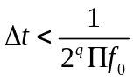 (6)
Trong đó : q là số bit của ADC.

Tốc độ lấy mẫu
Tốc độ lấy mẫu là tốc độ giá trị số mới được lấy mẫu từ tín hiệu tương tự. Hay nói cách khác, tốc độ của giá trị mới được gọi là tốc độ lấy mẫu hay tần số lấy mẫu của bộ chuyển đổi.
Tín hiệu có băng thông giới hạn biến đổi liên tục có thể được lấy mẫu (đó là giá trị của tín hiệu trong khoảng thời gian T, thời gian lấy mẫu, được đo lường và lưu giữ) và sau đó tín hiệu gốc có thể khôi phục lại chính xác từ các giá trị rời rạc bằng công thức nội suy. Tuy nhiên độ chính xác bị giới hạn bởi sai số lượng tử hóa.
Tốc độ lấy mẫu tuân theo định lý lấy mẫu Shannon – Nyquist:
“Tín hiệu băng cơ bản liên tục theo thời gian chỉ có thể khôi phục lại chính xác từ các mẫu của nó nếu tín hiệu này có băng thông hữu hạn và tần số lấy mẫu lớn hơn 2 lần băng thông của tín hiệu”.
Do các ADC không thể thực hiện việc chuyển đổi ngay lập tức tín hiệu tương tự sang tín hiệu số nên cần có 1 mạch điện đặt trước đầu vào của ADC, để lấy mẫu và giữ cho tín hiệu tương tự được lấy mẫu này không đổi. Mạch này được gọi là mạch sample and hold (S/H). Thông thường, mạch này là 1 tụ điện để lưu giữ điện áp tương tự tại đầu vào, và sử dụng khóa điện tử để ngắt kết nối tụ này với đầu vào. Có nhiều loại ADC tích hợp luôn cả mạch lấy mẫu này.

Nhiễu giả
Tất cả các bộ ADC đều làm việc theo 1 nguyên lý chung, đó là lấy mẫu tín hiệu tương tự tại đầu vào tại các khoảng thời gian rời rạc, rồi chuyển đổi mẫu đó ra giá trị số. Vì vậy mà tín hiệu đầu ra không thể phản ánh hết mọi trạng thái của tín hiệu đầu vào. Nếu dựa vào tín hiệu ở đầu ra, sẽ không thể có cách nào biết trạng thái của tín hiệu đầu vào ở các thời điểm giữa 2 lần lấy mẫu liên tiếp nhau (hay nói cách khác là trong khoảng thời gian chuyển đổi 1 mẫu). Nếu như tín hiệu đầu vào thay đổi rất chậm so với tốc độ lấy mẫu thì ta có thể giả thiết rằng gái trị của tín hiệu đầu vào quá nhanh so với tốc độ lấy mẫu thì giả thiết đó không còn nữa.
Nếu các giá trị được tạo ra từ bộ chuyển đổi ADC, và ở 1 trạng thái tiếp theo nào đó của hệ thống, lại được chuyển đổi lại thành giá trị tương tự bằng bộ chuyển đổi số - tương tự (DAC), thì tín hiệu ở đầu ra của bộ chuyển dổi DAC càng giống tín hiệu tương tự gốc càng tốt. Nếu như tín hiệu tương tự ở đầu vào bộ ADC biến đổi quá nhanh so với tốc độ lấy mẫu thì điều này sẽ khó đạt được, và phát sinh những tín hiệu giả, gọi là nhiễu giả tại đầu ra của bộ chuyển đổi DAC. Trong hầu hết các trường hợp, người ta phải sử dụng thêm 1 bộ lọc và 1 bộ loại bỏ nhiễu giả này.

Độ lệch không
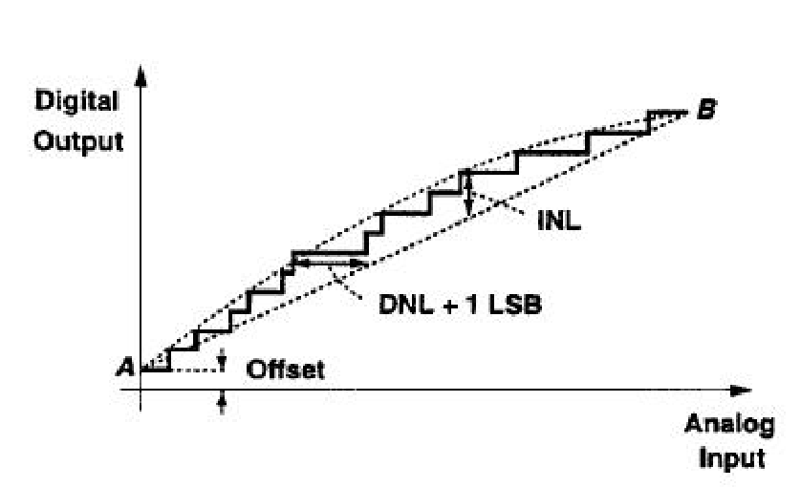
Hình 11. Các đặc tính tĩnh của bộ ADC
Trong thực tế, khi điện áp tương tự đầu vào bằng 0 thì mã đầu ra D không bằng 0, mà theo lý thuyết thì mã đầu ra phải bằng 0. Đây chính là 1 trong những sai số đầu vào và đầu ra và được gọi là độ lệch không (Offset).

Sai số khuếch đại
Sai số khuếch đại là sự lệch hướng tuyến tính của mã đầu ra. Thường thì do ảnh hưởng của tần số lấy mẫu và 1 vài tham số động của các bộ ADC.

Tỷ số tín hiệu trên nhiễu
SNR được xác định bằng tỉ số công suất tín hiệu trên nhiễu ở đầu vào tương tự của bộ ADC. Thông thường tỷ số SNR được tính cho các tín hiệu đầu vào tương tự có dạng hình Sin.

Dải động
Là tỷ số công suất nguồn tổng của tín hiệu đầu vào dạng hình sin trên công suất nguồn của tín hiệu đầu vào hình sin tại SNR = 0.

Các loại ADC

ADC dạng sóng bậc thang
Phiên bản đơn giản nhất của lớp ADC ở hình 3.5 sử dụng bộ đếm nhị phân làm thanh ghi và cho phép xung nhịp đẩy bộ đếm tăng mỗi một bước, cho đến khi V_{AX} > V_{A}. Đây gọi là ADC sóng dạng bậc thang, vì dạng sóng tại V_{AX} có từng bậc đi lên. Người ta còn gọi là ADC loại bộ đếm.
Hình 12 là sơ đồ biểu diễn một ADC dạng sóng bậc thang.

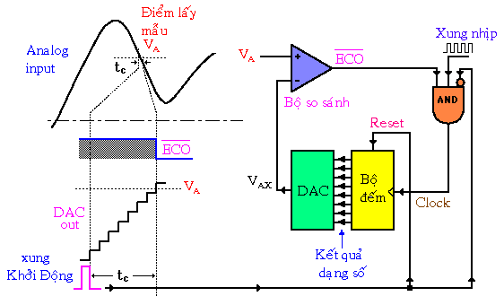
Hình 12. Sơ đồ khối bộ ADC dạng bậc thang
Các thành phần của DAC dạng sóng bậc thang gồm: một bộ đếm, một DAC, một bộ so sánh tương tự, một cổng NAND 3 ngõ vào điều khiển. Đầu ra của bộ so sánh dùng làm tín hiệu 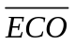(End of Conversion – kết thúc chuyển đổi).
Hoạt động của bộ ADC dạng sóng bậc thang như sau: Giả sử VA, tức mức điện thế cần chuyển đổi là dương thì tiến trình hoạt động diển ra như sau:
- Xung Khởi Động được đưa vào để Reset bộ đếm về 0. Mức cao của xung Khởi Động cấm không cho xung nhịp đi qua cổng AND vào bộ đếm.
- Nếu đầu của DAC toàn bit 0 thì đầu ra của DAC sẽ là V_{AX} = 0V. Vì V_{A}>V_{AX} nên đầu ra bộ so sánh sẽ lên mức cao.
- Khi xung Khởi Động về thấp thì cổng AND cho phép xung nhịp đi qua cổng này và vào bộ đếm.
- Khi giá trị bộ đếm tăng lên thì đầu ra DAC là V_{AX} sẽ tăng mỗi lần mỗi bậc.
- Tiến trình cứ tiếp tục cho đến khi V_{AX} lên đến bậc vượt quá V_{A} một khoảng V_{T}. Tại thời điểm này ngõ ra của bộ so sánh về thấp và cấm không cho xung nhịp đi vào bộ đếm nên bộ đếm sẽ ngừng đếm.
- Tiến trình chuyển đổi hoàn tất khi tín hiệu chuyển từ trạng thái cao xuống thấp và nội dung của bộ đếm là biểu thị dạng số của điện áp tương tự vào V_{A}.
Bộ đếm sẽ duy trì giá trị số cho đến khi nào xung Khởi Động kế tiếp vào bắt đầu tiến trình chuyển đổi mới.
- Độ phân giải và độ chính xác của ADC dạng sóng bậc thang:
Trong ADC dạng sóng bậc thang có nhiều yếu tố ảnh hưởng đến sai số của quá trình chuyển đổi như: kích cở bậc thang, tức độ phân 3 giải của DAC cài trong đơn vị nhỏ nhất. Nếu giảm kích cở bậc thang ta có thể hạn chế bớt sai số nhưng luôn có khoảng cách chênh lệch giữa đại lượng thức tế và và giá trị gán cho nó. Đây gọi là sai số lượng tử.
Cũng như trong DAC, độ chính xác không ảnh hưởng đến độ phân giải nhưng lại tùy thuộc vào độ chính xác của linh kiện trong mạch như: bộ so sánh, điện trở chính xác và chuyển mạch dòng của DAC, nguồn điện quy chiếu,…Mức sai số = 0.01% giá trị cực đại (đầy thang) cho biết kết quả ra từ ADC có thể sai biệt một khoảng như thế, do các linh kiện không lý tưởng.
- Thời gian chuyển đổi:
Thời gian chuyển đổi là khoảng thời gian giữa điểm cuối của xung khởi động đến thời điểm kích hoạt đầu ra của . Bộ đếm bắt đầu đếm từ 0 lên cho đến khi V_{AX} vượt quá V_{A}, tại thời điểm đó xuống mức thấp để kết thúc tiến trình chuyển đổi. Như vậy giá trị của thời gian chuyển đổi t_{C} phụ thuộc vào V_{A}. Thời gian chuyển đổi cực đại xảy ra khi V_{A} nằm ngay dưới bậc thang cao nhất. Sao cho V_{AX} phải tiến lên bậc cuối cùng để kích hoạt .
Với bộ chuyển đổi N bit, ta có chu ký xung nhịp:
t_{C}(max) = (2^{N} – 1) (7)
ADC ở hình 12 sẽ có thời gian chuyển đổi cực đại:
t_{C}(max) = (2¹⁰ – 1)x1ms = 1023ms (8)
Đôi khi thời gian chuyển đổi trung bình được quy định bằng ½ thời gian chuyển đổi cực đại.
Với bộ chuyển đổi dạng sóng bậc thang, ta có chu kỳ xung nhịp:
t_{c(avg)} =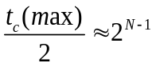 (9)
Nhược điểm của ADC dạng sóng bậc thang là thời gian chuyển đổi tăng gấp đôi với từng bit thêm vào bộ đếm. Do vậy ADC loại này không thích hợp với những ứng dụng đòi hỏi phải liên tục chuyển đổi một tín hiệu tương tự thay đổi nhanh thành tín hiệu số. Tuy nhiên với các ứng dụng tốc độ chậm thì bản chất tương đối đơn giản của ADC dạng sóng bậc thang là một ưu điểm so với các loại ADC khác.

SAR-ADC
Chuyển đổi liên tiếp - xấp xỉ (Successive Approximation Register (SAR)) là một trong những loại ADC thông dụng nhất. Ngoài ra SAR còn có giá trị t_{C} cố định, không phụ thuộc vào giá trị của đầu vào tương tự.
Hình 13 là một cấu hình cơ bản của SAR, tương tự cấu hình của ADC dạng sóng bậc thang. Tuy nhiên SAC không sử dụng bộ đếm cung cấp đầu vào cho DAC mà thay vào đó là thanh ghi. Logic điều khiển sửa đổi nội dung lưu trên thanh ghi theo từng bit một cho đến khi dử liệu ở thanh ghi biến thành giá trị số tương đương với đầu vào tương tự V_{A} trong phạm vi độ phân giải của bộ chuyển đổi.

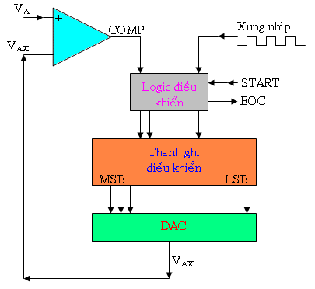
Hình 13. Cấu hình cơ bản của SAR

Hoạt động của ADC liên tiếp – xấp xỉ theo lưu đồ thuật toán sau:
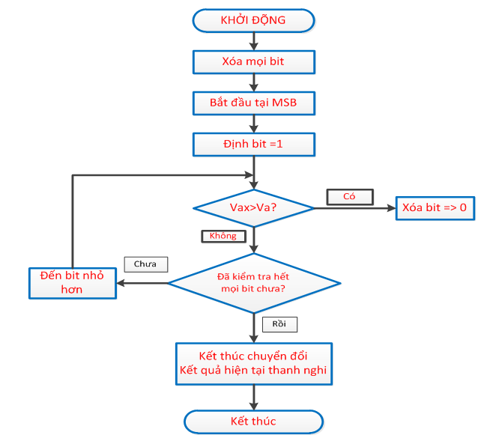
Hình 14. Lưu đồ thuật toán SAR

Flash ADC
Bộ chuyển đổi nhanh (flash converter) là ADC tốc độ cao nhất hiện nay có mặt trên thị trường, nhưng sơ đồ mạch phức tạp hơn các loại khác. Ví dụ một ADC nhanh 6 bit đòi hỏi 63 bộ so sánh tương tự, còn ADC nhanh 8 bit thì con số này lên đến 255, 10 bit thì lên đến 1023. Như vậy số lượng bộ so sánh quá lớn đã giới hạn kích cỡ của ADC nhanh.
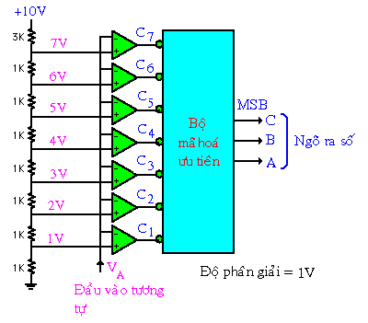
Hình 15. Sơ đồ của Flash ADC
ADC nhanh ở hình 15 có độ phân giải 3 bit. Kích thước bậc thang là 1V. Bộ chia điện thế thiết lập mức quy chiếu cho từng bộ so sánh để có được 7 mức ứng với 1V (trọng số của LSB ), 2V, 3V, …7V (đầy thang). Đầu vào tương tự V_{A} được nối đến đầu vào còn lại của từng bộ so sánh.
Với V_{A} < 1V thì tất cả đầu ra của bộ so sánh đều lên mức cao. Với V_{A} > 1V thì từ một đầu ra trở lên sẽ xuống mức thấp. Đầu ra của bộ so sánh được đưa vào bộ mã hoá ưu tiên tích cực ở mức thấp, sinh đầu ra ứng với đầu ra có số thứ tự cao nhất ở mức thấp của bộ so sánh. Lý luận tương tự ta sẽ có được bảng giá trị như bảng 1.

Bảng 1 Bảng sự thật của ADC nhanh 3 bit
Đầu vào tương tự | Ngõ ra của bộ so sánh |  |  |  |  |  |  | Ngõ ra số
V_{A} | C₁ | C₂ | C₃ | C₄ | C₅ | C₆ | C₇ | C | B | A
0-1V | 1 | 1 | 1 | 1 | 1 | 1 | 1 | 0 | 0 | 0
1-2V | 0 | 1 | 1 | 1 | 1 | 1 | 1 | 0 | 0 | 1
2-3V | 0 | 0 | 1 | 1 | 1 | 1 | 1 | 0 | 1 | 0
3-4V | 0 | 0 | 0 | 1 | 1 | 1 | 1 | 0 | 1 | 1
4-5V | 0 | 0 | 0 | 0 | 1 | 1 | 1 | 1 | 0 | 0
5-6v | 0 | 0 | 0 | 0 | 0 | 1 | 1 | 1 | 0 | 1
6-7V | 0 | 0 | 0 | 0 | 0 | 0 | 1 | 1 | 1 | 0
7-8V | 0 | 0 | 0 | 0 | 0 | 0 | 0 | 1 | 1 | 1

ADC nhanh hình 15 có độ phân giải 1V vì đầu vào tương tự phải thay đổi mỗi lần 1V mới có thể đưa đầu ra số lên bậc kế tiếp. Muốn có độ phân giải tinh hơn thì phải tăng tổng số mức điện thế vào (nghĩa là sử dụng nhiều điện trở chia thế hơn) và tổng số bộ so sánh. Nói chung ADC nhanh N bit thì cần 2^{N} – 1 bộ so sánh, 2^{N} điện trở, và logic mã hoá cần thiết.
Thời gian chuyển đổi: Bộ chuyển đổi nhanh không cần thiết tín hiệu xung nhịp vì tiến trình này xảy ra liên tục. Khi giá trị đầu vào thay đổi thì đầu ra của bộ so sánh sẽ thay đổi làm cho ngõ ra của bộ mã hóa thay đổi theo. Như vậy thời gian chuyển đổi là thời gian cần thiết để xuất hiện một đầu ra số mới đáp lại một thay đổi ở V_{A}. Thời gian chuyển đổi chỉ phụ thuộc vào khoảng trể do truyền của bộ so sánh và bộ mã hóa. Vì vậy mà ADC nhanh có thời gian chuyển đổi vô cùng ngắn.

KẾT LUẬN
Chuyên đề tập trung mô tả chi tiết các dạng bộ thu GNSS, các dạng kiến trúc bộ chuyển đổi tương tự số, các tham số như tân số lấy mẫu, số bit mã hóa tín hiệu, kết hợp nguyên lý hoạt động của từng loại. Thiết kế bên trong của bộ SAR (successive appropriation register) ADC bao gồm 4 khối chính là: khối lấy mẫu, khối so sánh, khối chuyển đổi số tương tự (DAC) và khối điều khiển logic SAR, cũng như cấu trúc, nguyên lý hoạt động và thiết kế tổng quát từng khối. Tuy nhiên vấn đề thiết kế mạch liên quan nhiều đến công nghệ chế tạo CMOS, và sự ghép nối giữa các transistor để tạo ra 1 mạch theo yêu cầu là khá phức tạp. Chúng ta đã thử ghép nối nhiều mạch khác nhau và tiến hành mô phỏng trong phần mềm ADS và có một vài kết quả bước đầu sẽ được trình bày trong chuyên đề 30.

TÀI LIỆU THAM KHẢO

Md. Maruf Hossain, “Design of RF Front End for Multi_Band Multi-System GNSS Receivers”, pp. 9-14, 31/1/2008.

http://vinacel.hcmute.edu.vn/vimach/Contents/Chuong_5/Contents/ADC_Intro.html, truy nhập cuối cùng ngày 15/4/2012.

Nguyễn Mạnh Đô, Thiết kế bộ chuyển đổi tương tự - số 8 bít sử dụng công nghệ bán dẫn CMOS, Luận văn thạc sĩ, pp. 9-14, Hà Nội-2010.

Arash Noroozi, C.J.M. Verhoeven, G.L.E. Monna, E.K.A. Gill, “A Direct Conversion GPS/Galileo Receiver Front-end for Space Applications”, 2010.

T.Saric “High speed comparator circuit for broadband transmitter architecture”, November 2004 – master thesis assignment.

Joyce Cheuk Wai Wong, “CMOS Sample-and-Hold Circuits”, 2001.

P.E. Allen, “LECTURE 360 – CHARACTERIZATION OF ADCS AND SAMPLE AND HOLD CIRCUITS LECTURE ORGANIZATION”, pp.15-16, 2010.

SILPAKESAV VELAGALETI, “A NOVEL HIGH SPEED DYNAMIC COMPARATOR WITH LOW POWER DISSIPATION AND LOW OFFSET”, 2009.

Kai Borre, Dennis M. Akos, Nicolaj Bertelsen, Peter Rinder, Soren Holdt Jensen, “A Software-Defined GPS and Galileo Receiver: A Single-Frequency Approach”, pp.61-64, 2007.

CHAPTER 8 - CMOS COMPARATORS - P.E. Allen – 2001

